兴仁国家基本气象站气象探测环境保护

专项规划（2023—2035年）

前 言

为有效保护观测站气象探测环境和设施，保证气象探测工作的顺利进行，确保获取的气象探测资料具有代表性、准确性、比较性，为天气预报、气象信息、气候分析、气象服务以及气候变化提供科学依据，提高气象防灾减灾救灾能力、应对气候变化的监测能力、气象预报准确率，促进经济社会全面协调可持续发展，依照《中华人民共和国气象法》《气象设施和气象探测环境保护条例》（中华人民共和国国务院令第623号）和《宁夏回族自治区气象设施和气象探测环境保护办法》对气象设施和气象探测环境的保护要求，特制订《兴仁国家基本气象站探测环境保护专项规划（2023—2035年）》。

第一章　城乡概况

**1.1区域位置**

兴仁镇位于宁夏中卫市沙坡头区最南端，地处两省（宁夏、甘肃）三县（海原、中宁、靖远）一区（沙坡头区）交汇处，京藏高速、109国道和205省道在集镇交汇。地理坐标为东经105°15′，北纬36°56′，海拔高度1697.9米；全镇总面积727.7平方公里（兴仁辖区318.7平方公里、蒿川林场409平方公里），其中耕地总面积32.8万亩，常用耕地面积18.9万亩，退耕还林还草8.28万亩，其他用地5.62万亩。兴仁镇辖11个行政村，51个自然村（队），总人口9369户30510人。现属中卫市沙坡头区管辖。

兴仁国家基本气象站，1957年12月建站，位于东经105°14′50″，北纬36°56′18″，海拔为1697.9米。

**1.2地形地貌**

全镇地貌多属黄土丘陵，四面环山，呈“盆地式”形状。

**1.3气候环境**

兴仁镇地处宁夏中部干旱带，气候属典型的荒漠季风气候，春暖迟、夏热短、秋凉早、寒冬长，干旱少雨、风大沙多，昼夜温差大，光照充足是当地气候的主要特点。该地区生态环境脆弱，各种自然灾害频繁，尤其以旱灾为重。年平均气温为7.8℃，年平均降水量为244.1毫米，年日照时数2958.2小时。

**1.4 气象灾害**

兴仁镇灾害性天气主要有干旱、大风、冰雹、洪涝、沙尘暴、雷暴及寒潮，制约和影响当地农业生产的发展。

第二章　指导思想和主要原则

**2.1 指导思想**

以习近平新时代中国特色社会主义思想为指导，深入贯彻党的二十大精神、自治区第十三次党代会和市第十一次党代会精神， 全面落实《国务院关于印发气象高质量发展纲要（2022—2035年）的通知》（国发〔2022〕11号）要求，按照《气象设施和气象探测环境保护条例》的技术要求，依法保护气象探测环境，保证气象探测工作的顺利进行，确保获取的气象探测资料具有代表性、准确性、比较性，为气象防灾减灾救灾和应对气候变化提供准确的科学依据，为国民经济和人民生活提供可靠保障，促进经济社会全面协调可持续发展。

**2.2 主要原则**

（1）城市规划与气象探测环境保护相统一的原则，实现城市建设与气象探测环境保护协调发展；

（2）严格执行各项技术标准的原则；

（3）科学规划、合理布局、分步改善的原则；

（4）经济合理的原则。

**2.3 规划依据**

（1）《中华人民共和国气象法》；

（2）《中华人民共和国城乡规划法》；

（3）《中华人民共和国土地管理法》；

（4）《气象设施和气象探测环境保护条例》（中华人民共和国国务院令第623号）；

（5）《宁夏回族自治区气象设施和气象探测环境保护办法》；

（6）《城市规划编制办法实施细则》（建设部文件）；

（7）《关于加强气象探测环境保护工作的通知》（中国气象局和建设部联合发文）；

（8）《中卫市国土空间总体规划（2021-2035年）》。

第三章　兴仁国家基本气象站现状

**3.1基本情况**

兴仁国家基本气象站始建于1957年12月，区站号为53707，现位于东经105°14′50″，北纬36°56′18″，海拔为1697.9米。被中国气象局于2020年认定为百年气象站（六十年认定）。截至目前已具有近65年气象观测史。2023年1月1日，兴仁气象站被中国气象局由原国家（常规）气象观测站升级为国家基本气象站。

兴仁国家基本气象站主要承担地面、农气等任务。地面气象观测每日进行8、11、14、17、20时五次定时观测，观测项目有能见度、天气现象、气压、空气的温度和湿度、风向和风速、降水、日照、蒸发、地温、雪深、冻土等；农业气象观测有本站固定地段土壤水分测定和硒砂瓜地土壤水分测定，在土壤解冻和硒砂瓜始播时每月逢8进行观测。

**3.2 兴仁国家基本气象站探测环境现状分析**

兴仁国家基本气象站位于沙坡头区兴仁镇西街兴仁第六自然村，现位于东经105°14′50″，北纬36°56′18″，海拔为1697.9米地势平坦，无遮挡物。东侧距公路55米；东南方距兴仁中学教师周转房（高10.2米）87米；南方、西南方距民房（高3米）60米；西方为农田；北方距民房（高3米）120米；东北方距民房（高3米）150米。距东南方楼房1000米。占地面积15亩，土壤类型为砂壤土。站址四周开阔，气流畅通，四周障碍物符合国家基本气象站探测环境保护的相关要求，气象观测资料较好代表本地较大区域的气象要素特点，完全符合探测环境要求，2021年探测环境评估90.9分。

兴仁国家基本气象站周边现有建筑物、构筑物、植物的仰角和全景具体情况见图3—1、3—2。

图3—1 观测场四周可视范围内遮蔽物仰角图

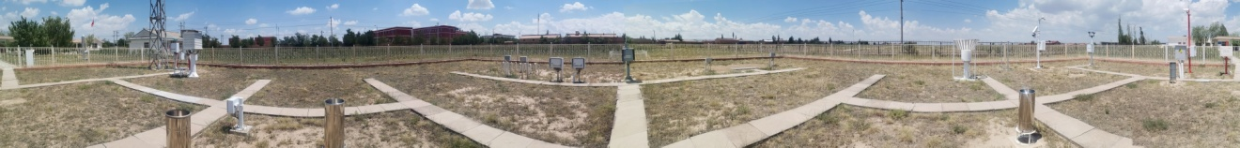图3—2 观测场四周全景图

**3.3 兴仁国家基本气象站周边规划建设情况**

兴仁国家基本气象站位于沙坡头区兴仁镇西街兴仁第六自然村，占地面积15亩，地势平坦，无遮挡物。兴仁站将不定期与兴仁镇、沙坡头建设部门联系，及时了解周边拟建设情况，积极主动掌握最新城建规划动态、改建情况，以便及早采取措施，杜绝危害探测环境事件的发生。

第四章　兴仁国家基本气象站探测环境保护规划内容

**4.1 规划目标和主要任务**

**4.1.1规划年限**

本次专项规划年限为2023—2035年。

**4.1.2规划范围**

以兴仁国家基本气象站观测场为中心，半径1000米范围内的用地。

**4.1.3规划目标**

规划编制完成以后，以本规划为依据，使规划范围内具有良好的气象探测环境，保证气象探测工作的顺利进行，确保获取的气象探测信息具有代表性、准确性和比较性，提高气候变化的监测能力、气象预报准确率和气象服务水平，为国民经济和社会发展提供可靠保障。

**4.1.4主要任务**

（1）根据兴仁国家基本气象站的台站类别和承担的综合气象探测任务及布局特点，明确气象探测环境保护标准和保护范围；

（2）界定清晰的兴仁国家基本气象站探测环境保护和控制范围，实现限建落地；对气象探测环境保护范围内的建设活动和行为提出科学、严格的控制和保护要求；

（3）提出气象探测环境保护专项规划实施的保障措施。

**4.2 兴仁国家基本气象站气象探测环境保护范围和标准**

**4.2.1气象探测环境的定义**

气象探测环境是指为避开各种干扰保证气象探测设施准确获得气象探测信息所必需的最小距离构成的环境空间。

**4.2.2气象探测环境的总体要求**

气象探测环境要求长期稳定，具有良好的区域代表性。

（1）禁止实施下列危害气象设施的行为：

①侵占、损毁、擅自移动气象设施或者侵占气象设施用地；

②在气象设施周边进行危及气象设施安全的爆破、钻探、采石、挖砂、取土等活动；

③挤占、干扰依法设立的气象无线电台（站）、频率；

④设置影响大型气象专用技术装备使用功能的干扰源；

⑤法律、行政法规和国务院气象主管机构规定的其他危害气象设施的行为。

1. 禁止实施下列危害国家气象观测站探测环境的行为：

①在观测场周边1000米探测环境保护范围内禁止修建高度超过距观测场距离1/10的建筑物、构筑物；

②在观测场周边500米范围内设置垃圾场、排污口等干扰源；

③在观测场周边200米范围内修建铁路；

④在观测场周边100米范围内挖筑水塘等；

⑤在观测场周边50米范围内修建公路、种植高度超过1米的树木和作物等。

**4.2.3气象探测环境保护范围和保护标准**

（1）保护范围。根据《气象设施和气象探测环境保护条例》，结合兴仁镇的实际情况，确定以兴仁国家基本气象站为基准点，半径500米范围内为核心保护区，半径500—1000米范围为基本保护区。

表4-1 兴仁国家基本站保护区范围划分标准

|  |  |  |
| --- | --- | --- |
| 保护划分 | 保护范围 | 保护要求 |
| 核心保护区 | <500米 | 详见核心保护区探测环境保护标准 |
| 基本保护区 | 500—1000米 | 在观测场周边1000米探测环境保护范围内禁止修建高度超过距观测场距离1/10的建筑物、构筑物。 |

（2）核心保护区保护标准。兴仁国家基本气象站核心保护区保护标准如表4-2所示。

表4-2 兴仁基本站核心保护区探测环境保护标准

|  |  |
| --- | --- |
| 站类或项目  障碍物分类 | 基本站核心保护区探测环境保护标准 |
| 与障碍物距离 | ＞障碍物高度的10倍 |
| 与垃圾场、排污口等干扰源 | ＞500米 |
| 与铁路路基距离 | ＞200米 |
| 与公路路基距离 | ＞50米 |
| 与水塘距离 | ＞100米 |
| 与作物、树木距离 | 观测场四周50米范围内不得种植高于1米的作物、树木 |

（3）基本保护区保护标准。在观测场周边500-1000米探测环境保护范围内禁止修建高度超过距观测场距离1/10的建筑物、构筑物。

**4.2.4 观测场周边地块建（构）筑物高度控制**

观测场四周障碍物控制要求：在观测场周边1000米探测环境保护范围内禁止修建高度超过距观测场距离1/10的建筑物、构筑物。

地块建、构筑物限高计算方法：

H=a/10+h（米）

其中：

H：建、构筑物限高（相对高度）（米）；

a：建、构筑物与观测场围栏的水平距离（米）；

h：兴仁国家基本气象站海拔高度（以黄海高程为基准）（米），h=1697.9米。

表4-3 兴仁基本站保护区建设控制地带建、构筑物限高表

|  |  |
| --- | --- |
| 与观测场围栏的水平距离（米） | 建、构筑物限高（黄海高程海拔高度）（米） |
| 50-100 | 1702.9～1707.9 |
| 100-200 | 1707.9～1717.9 |
| 200-300 | 1717.9～1727.9 |
| 300-400 | 1727.9～1737.9 |
| 400-500 | 1737.9～1747.9 |
| 500-600 | 1747.9～1757.9 |
| 600-700 | 1757.9～1767.9 |
| 700-800 | 1767.9～1777.9 |
| 800-900 | 1777.9～1787.9 |
| 900-1000 | 1787.9～1797.9 |

第五章 气象探测环境保护专项规划的实施

5.1 本次规划确定范围内的用地和建设项目控高须与本规划提出的气象探测环境保护要求相一致，不得影响气象探测设施准确获得气象探测信息。

5.2气象部门负责制订台站周边气象探测环境的控制标准，规划部门负责将本规划列入城市总体规划中，以相关法律法规及本规划的具体标准规划气象探测环境保护范围内的各类新建、扩建、改建建设工程。由于新建探测设施而导致保护要求变化时，须及时报规划、建设部门备案。

5.3对于专项规划确定的气象探测环境保护范围内的建设项目（包括新建、扩建、改建建设工程），如果有可能超过气象探测环境保护标准，项目审批主管部门在进行审批时，应审查其是否具有气象部门的书面审查意见；保护范围内的建设项目如符合气象探测环境保护标准，方能予以审批，同时建设单位或业主应将建设实施方案报气象部门备案。

5.4专项规划经批准后纳入城乡规划统一实施。气象探测环境保护专项规划实施后，未经法定程序批准不得改变。

5.5本专项规划自批准之日起生效。

第六章 附则

本规划各条款由兴仁气象站负责解释。

附件：1.兴仁国家基本气象站位置示意图

2. 兴仁国家基本气象站保护范围划分图

3. 兴仁国家基本气象站核心保护区高度控制图

4. 兴仁国家基本气象站基本保护区高度控制图

附件1

兴仁国家基本气象站位置示意图

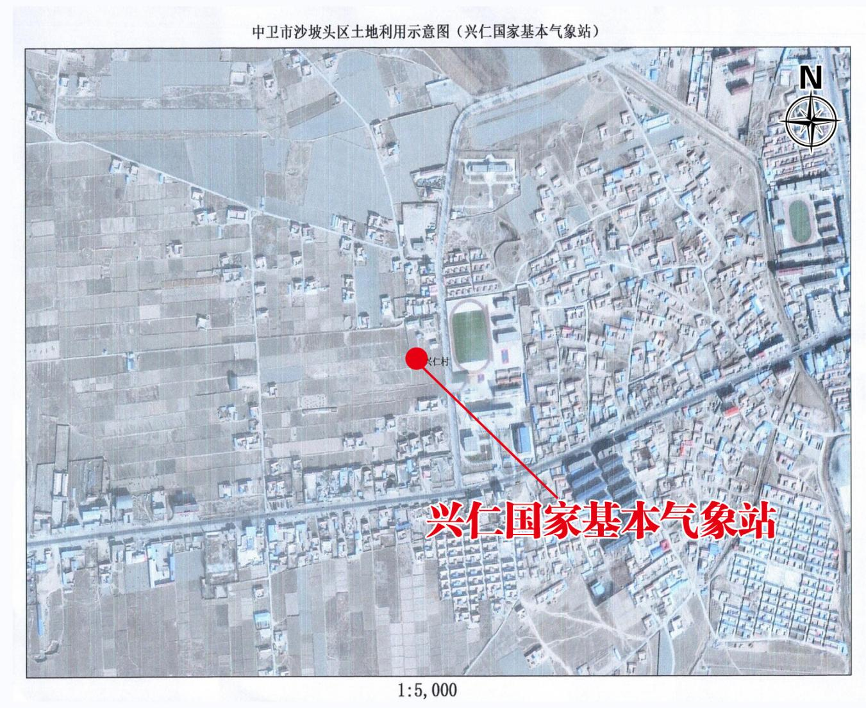

附件2

兴仁国家基本气象站保护范围划分图

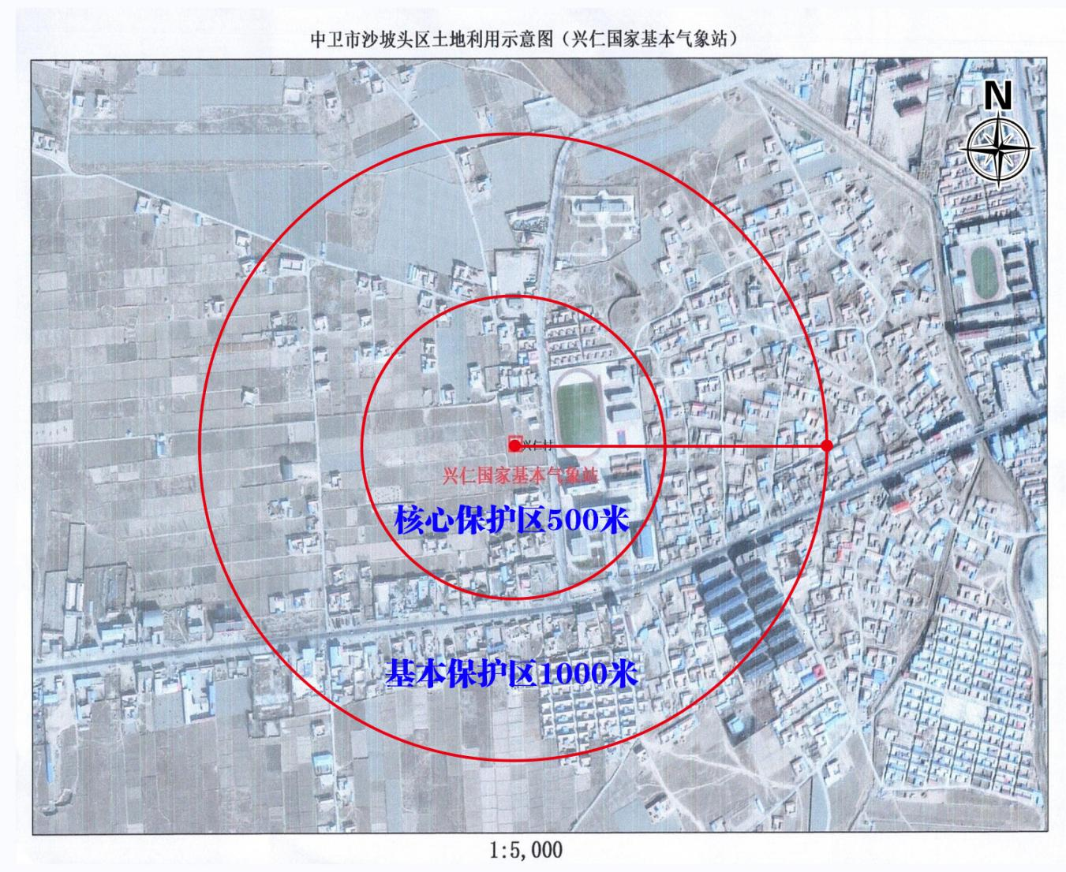

|  |  |  |
| --- | --- | --- |
| 保护划分 | 保护范围 | 保护要求 |
| 核心保护区 | 500米 | 详见核心保护区探测环境保护标准 |
| 基本保护区 | 500—1000米 | 在观测场周边1000米探测环境保护范围内禁止修建高度超过距观测场距离1/10的建筑物、构筑物。 |

附件3

兴仁国家基本气象站核心保护区高度控制图

在观测场周边500米探测环境保护范围内禁止修建高度超过距观测场距离1/10的建筑物、构筑物。

地块建、构筑物限高计算方法： H=a/10+h（米）

其中：H:建、构筑物限高（相对高度）（米）；

　a:建、构筑物与观测场围栏的水平距离（米）；

　　　h：兴仁国家基本气象站海拔高度（以黄海高程为基准）（米），h=1697.9米。

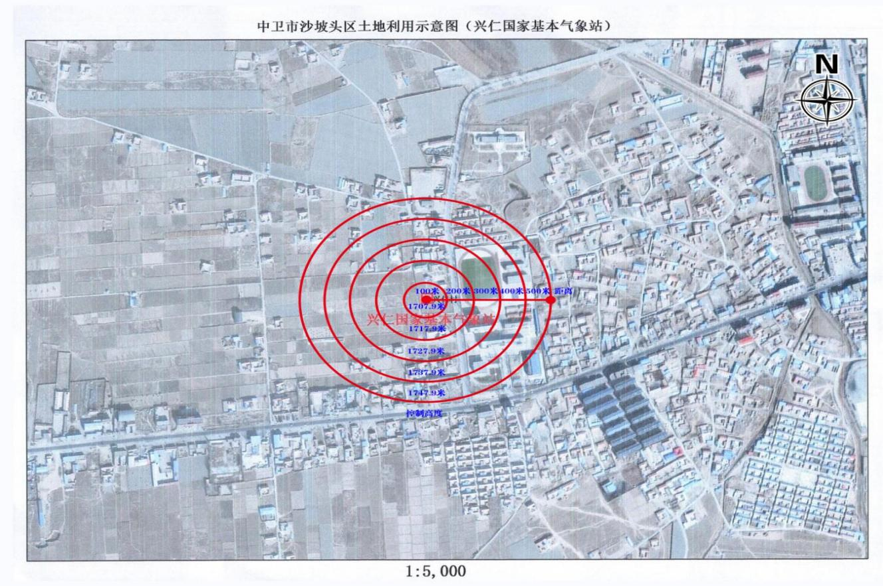

附件4

兴仁国家基本气象站基本保护区高度控制图

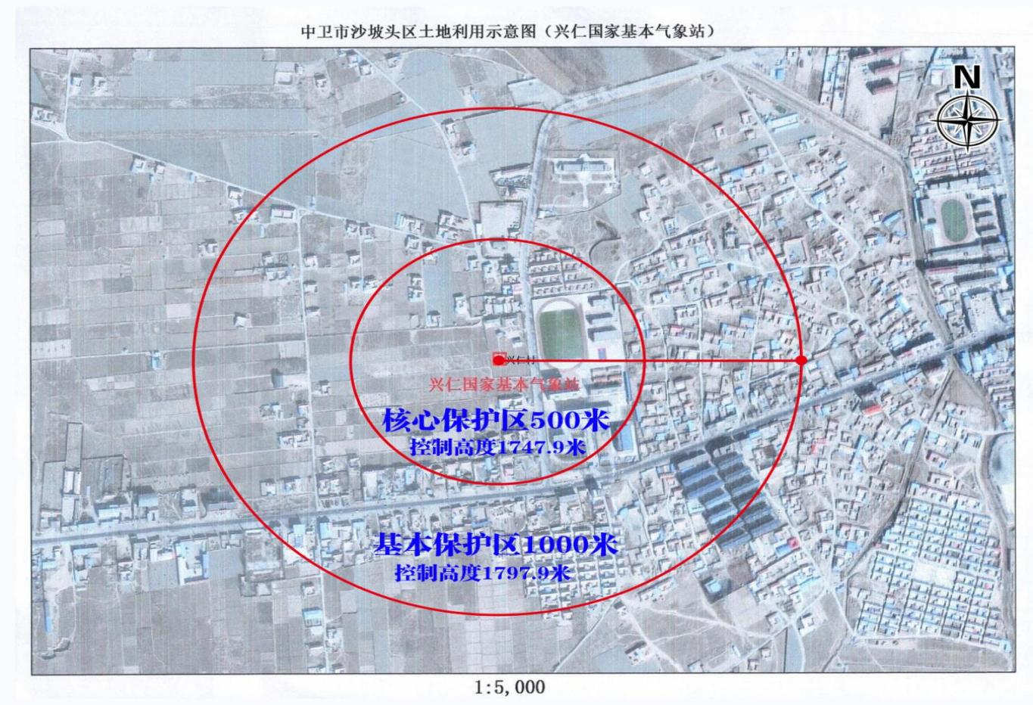在观测场周边500米至1000米探测环境保护范围内禁止修

建高度超过距观测场距离1/10的建筑物、构筑物。

地块建、构筑物限高计算方法： H=a/10+h（米）

其中：H:建、构筑物限高（相对高度）（米）；

　　　a:建、构筑物与观测场围栏的水平距离（米）；

　　　h：兴仁国家基本气象站海拔高度（以黄海高程为基准）（米），h=1697.9米。